附件2：
新加坡硕博连读奖学金项目简介

为扩大中新双方在高层次人才培养方面的合作，中新两国政府于2013年将高三项目升级为硕博连读奖学金项目。新加坡教育部每年将提供奖学金，选拔我国优秀的理工科本科应届毕业生赴新加坡国立大学、南洋理工大学和新加坡科技设计大学攻读博士学位。

奖学金细则/有效期限：
新方项目院校最初先提供一年期奖学金。其后，将根据项目学生的学业进展，为其提供3-4年的奖学金，每年续延，直至项目学生完成本项目约定的学业。院校可根据实际情况调整奖学金额度。

可申请专业：
- 新加坡国立大学National University of Singapore (NUS)
信息学院（School of Computing）：
计算机科学（Department of Computer Science）
信息系统（Department of Information Systems）
工程学院（Faculty of Engineering）：
生物医学工程（Biomedical Engineering ）
化学与生物分子工程（Chemical & Biomolecular Engineering）
土木与环境工程（Civil& Environment Engineering）
电气与计算机工程（Electrical & Computer Engineering）
工业与系统工程(Industrial & Systems Engineering)
材料科学与工程(Materials Science & Engineering)
机械工程(Mechanical Engineering)
理学院 （Faculty of Science）：
生物科学（Biological Sciences）
化学（Chemistry）
数学（Mathematics）
配药学 (Pharmacy)
物理学（Physics）
概率统计与应用（Statistics & Applied Probability）

- 南洋理工大学Nanyang Technological University (NTU)
工程学院 （College of Engineering）：
化学与生物医药工程学院（School of Chemical and Biomedical Engineering）
土木与环境工程学院（School of Civil and Environmental Engineering）
计算机科学与工程学院(School of Computer Science and Engineering )
电机与电子工程学院（School of Electrical and Electronic Engineering）
材料科学与工程学院（School of Materials Science and Engineering ）
机械与航空航天工程学院 （School of Mechanical and Aerospace Engineering）
理学院 （College of Science）：
亚洲环境学院（Asian School of Environment）
数理科学学院（School of Physical and Mathematical Sciences ）
生物科学学院（School of Biological Sciences ）

- 新加坡科技设计大学Singapore University of Technology and Design (SUTD)
建筑与可持续设计（Architecture and Sustainable Design ）(ASD)
https://asd.sutd.edu.sg/phd-programme/
工程产品开发（Engineering Product Development） (EPD)：https://epd.sutd.edu.sg/education/graduate/epd-phd-programme/
工程系统与设计 （Engineering Systems and Design） (ESD)
https://esd.sutd.edu.sg/academics/phd-programme/
信息系统技术与设计（Information Systems Technology and Design）(ISTD)
https://istd.sutd.edu.sg/phd/phd-overview/
理科与数学(Science and Math)
https://smt.sutd.edu.sg/education/graduate/phd-program/

项目详情：

请参考以下网址获取项目详细信息：
新加坡国立大学: http://www.nus.edu.sg/admissions/graduate-studies/scholarships-nrs2.php

南洋理工大学: http://admissions.ntu.edu.sg/graduate/scholarships/Pages/ResearchScholarship.aspx
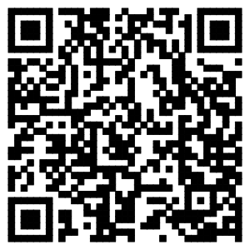
新加坡科技设计大学: http://www.sutd.edu.sg/phd_scholarships.aspx


申请程序：

请登录各院校及院系相关网站查询具体的申请条件。为确保申请顺利进行，请提前准备好以下材料并扫描成PDF文件（单个文件最大不超过5M），以备在线申请时使用。注意，未完成的申请将不被处理或延迟处理。
- 本科和/或硕士阶段的成绩单及相关证书（需附有官方英文翻译）。
- 托福或雅思成绩单
- GRE成绩单
- 个人简历，获奖情况，发表作品和论文，个人简历网址链接等。（非必须）
- 可对你的学术能力及学术成果做出评价的2-3名推荐人
- 身份证复印件或护照相关页复印件
- 一份研究计划书
新加坡国立大学申请链接 | 
https://inetapps.nus.edu.sg/GDA2/Home.aspx
南洋理工大学申请链接 | 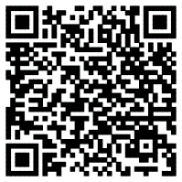
https://venus.wis.ntu.edu.sg/GOAL/OnlineApplicationModule/frmOnlineApplication.ASPX
新加坡科技设计大学申请链接 | 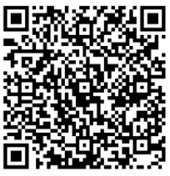
https://admissions.sutd.edu.sg/psp/CSADM1PRD/APPLICANT/HRMS/?cmd=login
如需申请多所大学，请登录各校的申请网站分别递交申请。

申请截止日期：
新加坡国立大学：
信息学院（School of Computing）：2021年1月5日
工程学院（Faculty of Engineering）：2021年2月1日
理学院 （Faculty of Science）：2020年11月15日
新加坡南洋理工大学：2021年1月31日
新加坡科技设计大学：2021年2月28日
初选通知：

进入初选的申请人将于2021年6月收到通知。

其他事项

如果申请成功，奖学金获得者将签署一份同意书，同意遵守奖学金协议中的相关条款。本项目无服务期限。

